Der Gasbrenner ist das wichtigste Laborgerät überhaupt. Der korrekte Umgang damit ist zwar kein Hexenwerk, aber trotzdem müssen einige Regeln berücksichtigt werden.

**Wie geht man richtig mit dem Gasbrenner**

**um?**

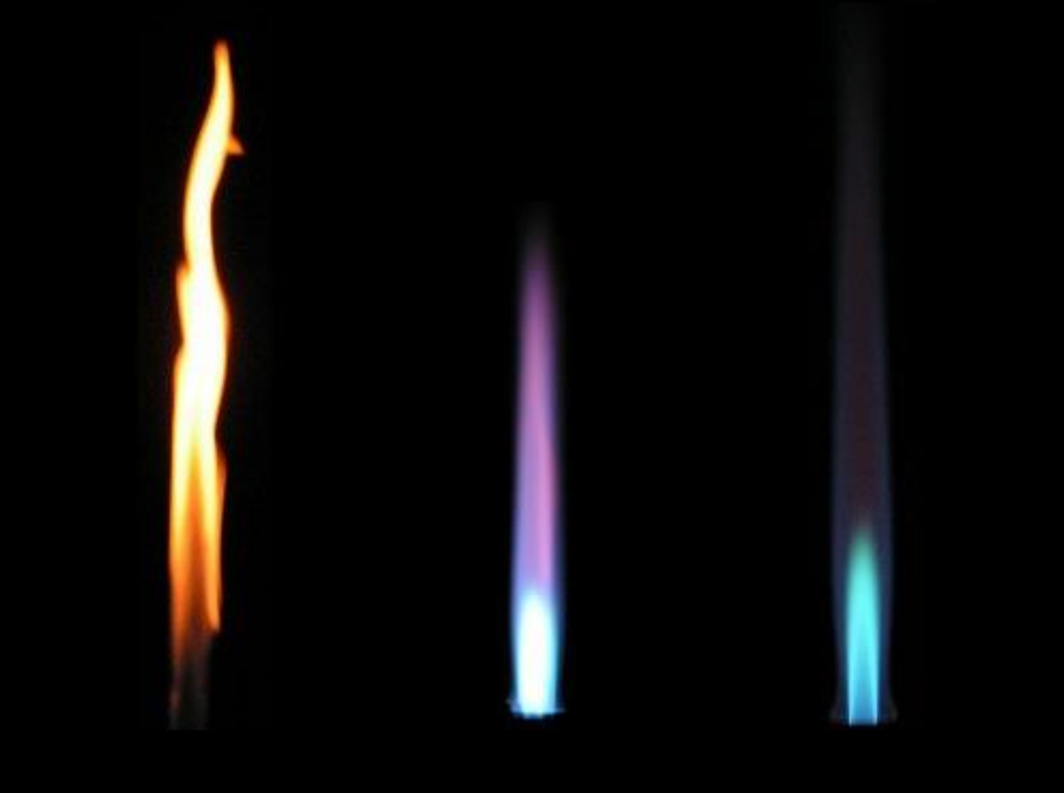

**Arbeiten mit dem Gasbrenner**

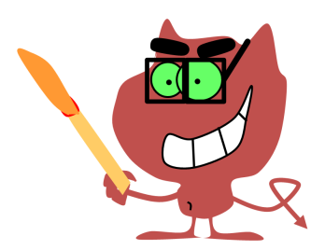

„Bunsen burner flame types“ von Arthur Jan Fijałkowski (eigenes Werk) [[CC BY-SA3.0](http://creativecommons.org/licenses/by-sa/3.0/)]

via [Wikimedia commons](https://commons.wikimedia.org/wiki/File:Bunsen_burner_flame_types.jpg), bearbeitet

***Darum geht’s bei diesem LernJob:***

|  |  |  |
| --- | --- | --- |
| Job 1 | Hier kannst du lernen, wie man den Gasbrenner korrekt in Betrieb nimmt und wieder abstellt. Dabei lernst du auch die verschiedenen Flammentypen des Gasbrenners kennen. | erledigt?  🞏 |
| Job 2 | Hier kannst du noch mehr über den Gasbrenner erfahren und üben, wie man mit ihm arbeitet. | |
| Untersuchung der verschiedenen Flammentypen auf Ruß-bildung | erledigt?  🞏 |
| Untersuchung der Temperaturzonen der rauschenden Flamme | erledigt?  🞏 |
| Gefahr beim Erhitzen von Flüssigkeiten: Dampfexplosion durch Siedeverzug | erledigt?  🞏 |
| Schmelzen von Eis in Eiswasser | erledigt?  🞏 |

Bei den „Trocken-übungen“ in Job 1 hilft dir Theo…



Frag mal deinen Lehrer / deine Lehrerin

Vielleicht sieht das Ding bei euch ganz anders aus.



***Übrigens:***

Gasbrenner dieser Bauart heißen **„Teclu-Brenner“**. Die eng verwandten **„Bunsen-Brenner“** haben ein durchgehend gerades Rohr. Also nicht verwechseln!

**Job 1: Den Gasbrenner korrekt an- und ausstellen**

**a)** Bevor es losgeht, musst du dir einige Sicherheitsregeln für den Umgang mit dem Gasbrenner einprägen. **Gib diese Regeln hier in Kurzform an:**



**b)** Einige Begriffe rund um den Gasbrenner musst du kennen! **Beschrifte!**

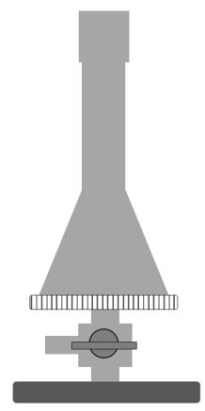

**c)** Damit der Brenner in Betrieb genommen werden kann, muss er zunächst an den Gashahn angeschlossen und dann in *Startposition* gebracht werden. Welches Bild gibt die Startposition wieder? **Kreuze an!**

A

B

C

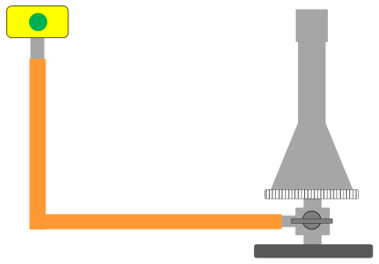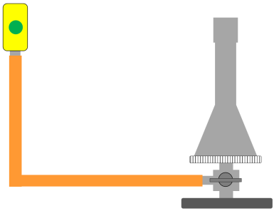

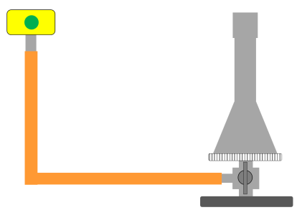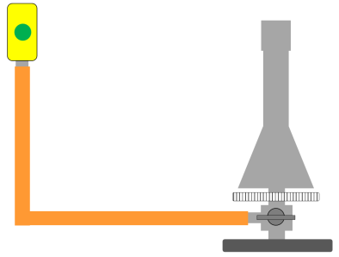

D

**d)** Jetzt soll der Brenner in Betrieb genommen und die rauschende Flamme eingestellt werden. Welche Vorgehensweise ist richtig? **Kreuze an!**

A

Luftregler auf – Gashahn auf – Streichholz zünden – Gasregler auf

B

Gasregler auf – Luftregler auf – Gashahn auf – Streichholz zünden

C

Gashahn auf – Luftregler auf – Gasregler auf – zünden

D

Gashahn auf – Streichholz zünden – Gasregler auf – Luftregler auf

E

Gasregler auf – Luftregler auf – Streichholz zünden – Gashahn auf

**e)** **Benenne die Flammentypen und ordne jeweils ein Bild des Luftreglers zu.**

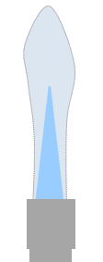

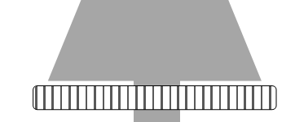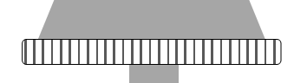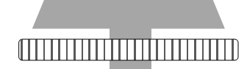

Gashahn Gasregler

D

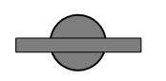

zu

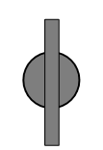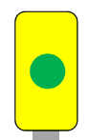

auf



A

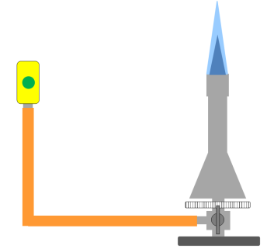

B

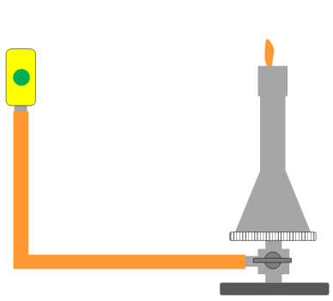

Dein BNT-Lehrer / deine BNT-Lehrerin sollte anwesend sein und überprüfen, ob du alles richtig machst.

Wenn ja, erhältst du eine…

**f)** Jetzt soll der Brenner in vier Schritten wieder korrekt ausgeschaltet werden. **Trage in die Tabelle die richtige Reihenfolge ein und fülle weiter aus.**

D

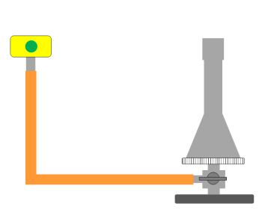

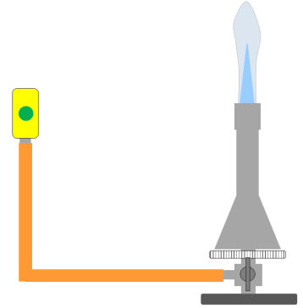

C

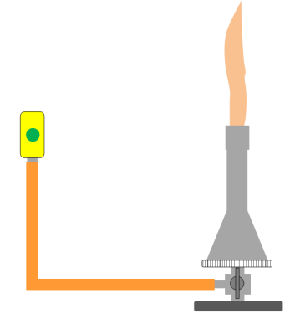

E

|  |  |  |  |  |
| --- | --- | --- | --- | --- |
| Schritt | Bild | Gashahn | Gasregler | Luftregler |
|  | A | auf | auf | ganz auf |
| 1 |  |  |  |  |
| 2 |  |  |  |  |
| 3 |  |  |  |  |
| 4 |  |  |  |  |

**g)** Soweit die Theorie! Jetzt die Praxis!

**Nimm einen Gasbrenner in Betrieb, stelle die rauschende Flamme ein und stelle dann den Brenner wieder ab.**

**________________________________**konnte den Gasbrenner korrekt in Betrieb

nehmen, die rauschende Flamme einstellen und anschließend den Brenner wieder

 korrekt abstellen. Er / Sie hat alle Sicherheitsvorschriften dabei eingehalten.

Datum und Unterschrift des BNT-Lehrers / der BNT-Lehrerin

**Job 2: Mit dem Gasbrenner arbeiten**

**a) Stelle die verschiedenen Flammentypen ein und untersuche, ob sie rußen oder nicht. Halte dazu ein Reagenzglas mit einer Reagenzglasklammer in die Flamme.**

rußt 🞎 🞎 🞎 🞎

rußt nicht 🞎 🞎 🞎 🞎







**Kannst du eine Regel entdecken, welche Flammen rußen?**



**b)** Mit einem Magnesiastäbchen kannst du zeigen, dass die rauschende Flamme ganz unten am Brennerrohr (Flammenzone A) viel weniger hohe Temperaturen annimmt als an der Spitze des Innenkegels (Flammenzone B) bzw. an der Spitze des Außenkegels (Flammenzone C).

**Plane ein entsprechendes Experiment und führe es durch.**



Plan und Ergebnis:

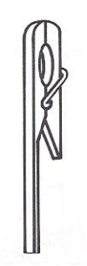

BNT

Dass die Dinger aus Holz sind, ist ein Problem! Warum?

Welche der Flammen sind zum Erhitzen eines Stoffes nicht geeignet?

 Hintergrundinfo

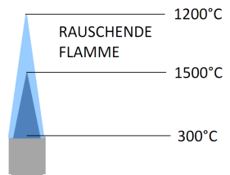

C

B

A

Tipp: Wenn du das Magnesiastäbchen in die Flamme hältst, fängt es irgendwann an zu glühen.



Mehr erfährst du hier!



<http://www.experimentis.de/wissenschaft/physik-mathe-chemie-videos/dampfexplosion-siedekeime-siedeverzug/>

Dein BNT-Lehrer / deine BNT-Lehrerin sollte anwesend sein.

**c)** Beim Erhitzen einer Flüssigkeit im Reagenzglas kann es dazu kommen, dass diese schlagartig anfängt zu sieden und mit großer Wucht herausspritzt. Dieser gefährliche Vorgang heißt **Dampfexplosion durch Siedeverzug** und passiert dann, wenn die heiße Flüssigkeit keine Möglichkeit hat, Dampfblasen zu bilden.

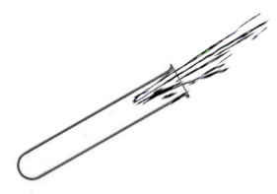

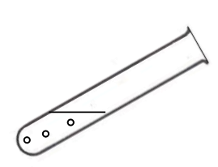



Wenn du also eine Flüssigkeit im Reagenzglas erhitzt, gibt es ein paar **Sicherheits-regeln** zu beachten:

1. Kleine Wassermengen nie zu „scharf“ erhitzen. Die nichtleuchtende Flamme genügt!

2. Das Reagenzglas in der Flamme ständig bewegen, so dass auch das Wasser ständig in Bewegung ist. Statt einem Aufbau mit Stativ und Klemme ist daher eine Reagenzglasklammer zu verwenden.

Die Klammer möglichst weit hinten am

Reagenzglas ansetzen und aus dem Handgelenk heraus schütteln.

3. Siedesteinchen zusetzen. Das sind kleine poröse Steinchen, an denen sich gut Dampfblasen bilden können.

4. Die Reagenzglasöffnung nie auf Personen richten. Wenn es nämlich doch zur Dampfexplosion kommt, kann das zu schlimmen Verbrühungen im Gesicht führen!

**Befülle ein Reagenzglas zwei Fingerbreit mit Wasser und versuche, die Hälfte davon verdampfen zu lassen. Achte auf die Sicherheitsregeln!**

**Wenn es dein Lehrer/ deine Lehrerin erlaubt: Erzeuge mit dem Wasser im Reagenzglas eine Dampfexplosion durch Siedeverzug. ACHTUNG: Niemand darf sich während des Versuchs in der Nähe der Reagenzglasöffnung aufhalten!**

**d) Baue die folgende Apparatur auf:**



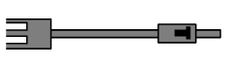



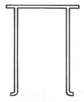

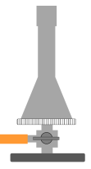

**Wie heißen die Laborgeräte, die hier zum Einsatz kommen? Beschrifte!**

**Gib 5 große Eiswürfel und 100 mL Wasser in den Erlenmeyerkolben, so dass das Thermometer in das Eiswasser eintaucht. Lies die Temperatur des Eiswassers ab.**

**Jetzt soll das Eis im Eiswasser mithilfe der nichtleuchtenden Brennerflamme geschmolzen werden. Stelle eine Vermutung darüber auf, wie sich die Temperatur des Eiswassers während des Schmelzvorgangs verändert.**

**Nimm den Brenner in Betrieb und überprüfe deine Vermutung experimentell. Rühe dabei das Eiswasser ständig vorsichtig mit dem Glasstab.**

Hier ist Platz, um alles Wichtig aufzuschreiben (Protokoll):



Zuerst die Vermutung…

…dann das Experiment!



***Grünes Licht?***

Ständig rühren! Aber vorsicht: Schlage den Glasstab nicht gegen das Thermometer.

**Ziel erreicht? Teste Dich selbst!**

Bearbeite den folgenden Test ohne nochmals im LernJob nachzuschauen. Korrigiere danach deine Angaben mithilfe der Musterlösung.

1. Beim Erhitzen eines Stoffes mit dem Gasbrenner…

🞎 muss grundsätzlich eine Schutzbrille getragen werden.

🞎 muss nur dann eine Schutzbrille getragen werden, wenn ein gefährlicher Stoff erhitzt wird.

🞎 darf man sitzen, wenn der Vorgang lange dauert.

2. Die Sparflamme…

🞎 ist geeignet, wenn ein Stoff sehr vorsichtig erhitzt werden soll.

🞎 darf man auspusten wie eine Kerzenflamme, wenn man mit dem Erhitzen fertig ist.

🞎 entsteht, wenn man den Luftregler und den Gasregler am Brenner schließt.

3. In der Startposition…

🞎 sind der Gasregler und der Luftregler geöffnet.

🞎 sind der Gasregler und der Luftregler geschlossen.

🞎 ist der Gasregler geschlossen und der Luftregler geöffnet.

4. Zum Erhitzen von Wasser eignet sich besonders…

🞎 die rauschende Flamme.

🞎 die nichtleuchtende Flamme.

🞎 die leuchtende Flamme.

5. Kein Ruß bildet sich in…

🞎 der rauschenden Flamme.

🞎 der nichtleuchtenden Flamme.

🞎 der leuchtenden Flamme.

6. Will man den Gasbrenner abstellen…

🞎 muss zunächst der Gasregler geschlossen werden, dann der Luftregler, dann der Gashahn.

🞎 muss zunächst der Luftregler geschlossen werden, dann der Gasregler, dann der Gashahn.

🞎 muss zunächst der Gashahn geschlossen werden, dann der Luftregler, dann der Gasregler.

7. Zur Vermeidung von Dampfexplosionen durch Siedeverzug…

🞎 sollte man mit der rauschenden Flamme arbeiten.

🞎 sollte man das Reagenzglas möglichst wenig in der Flamme bewegen.

🞎 sollte man Siedesteinchen verwenden.

8. Die heißeste Zone der rauschenden Flamme ist…

🞎 ganz unten am Brennerrohr.

🞎 die Spitze des Innenkegels.

🞎 die Spitze des Außenkegels.

Bildquellen

Reagenzglasklammer (S.5), Reagenzglas (S.6), Thermometer, Erlenmeyerkolben, Gestell (S.7)

**©** Bildungshaus Schulbuchverlage Westermann Schroedel Diesterweg Schöningh Winklers GmbH

Alle anderen Abbildungen: T. Kreß